Конспект организованной образовательной деятельности по познавательному развитию у детей дошкольного возраста
(2-я младшая группа)
Составила:
Бутузова Е.М.,
Воспитатель МДОУ ИРМО
«Усть-Кудинский детский сад»
Тема занятия: «Репка»
Цель: Стимулирование речевой активности у детей младшего дошкольного возраста в игровой деятельности посредством пальчикового театра.
Образовательные области: речевое развитие; в интеграции: познавательное развитие, социально-коммуникативное развитие; физическое развитие.
Формы организации коллективной деятельности: работа по подгруппам, совместная деятельность педагога с детьми.
Задачи:
- обучающая: продолжать учить отгадывать загадки, систематизировать представление детей об овощах, об их выращивании;
- развивающая: развивать речь, мышление, воображение, внимание, сообразительность;
- воспитательная: продолжать формировать навыки сотрудничества, взаимопонимания; самостоятельность.
Виды детской деятельности: игровая, коммуникативная, познавательная, продуктивная, двигательная.
Методы и приёмы: игровой, проблемная ситуация, театрализация.
Предварительная работа: чтение сказки «Репка», беседы об овощах, о труде людей в огороде.
Оборудование: вязаный пальчиковый театр, ширма, ментальная карта по сказке «Репка».
Планируемый результат: речевая активность у ребёнка младшего дошкольного возраста.

Ход организованной образовательной деятельности:
- Мотивационный этап
Установление эмоционального контакта.
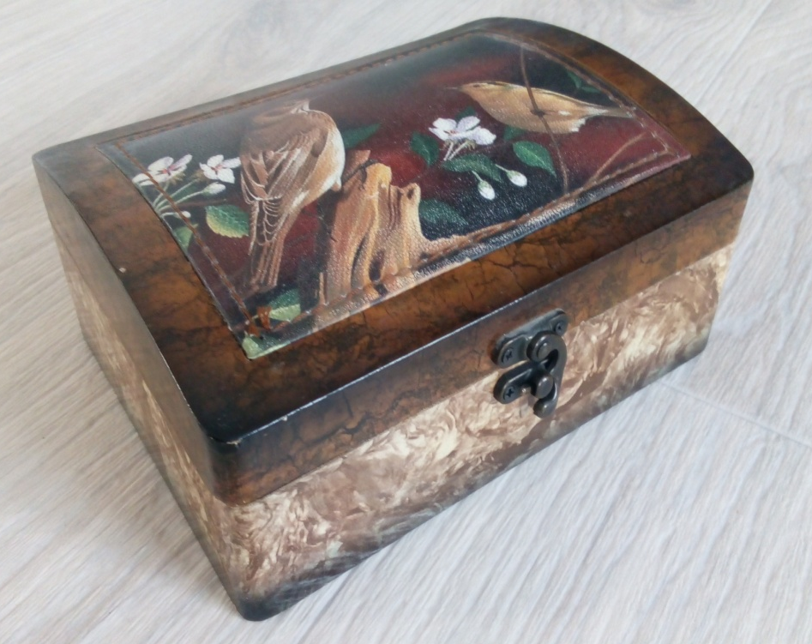
Воспитатель: Ребята, у меня есть волшебный сундучок (воспитатель показывает детям сундучок). Хотите узнать, что там внутри?
Вот волшебный сундучок,
На дверях его замок,
В нем живут отгадки
На все мои загадки.
Ключ волшебный вставим в щель
И откроем в сказку дверь.
Введение в ситуацию
Воспитатель открывает сундучок и достаёт оттуда персонажей сказки.
Воспитатель: Ребята, кто же это? (Воспитатель достает двух персонажей. Дети узнают в них бабку, деда и внучку).
Воспитатель: Кто же еще у нас в сундучке? Отгадайте загадку и назовите персонаж.
Хозяин двора.
Дом – конура.
Виляет радостно хвостом,
Но чужака не впустит в дом.
(Собака)
Мордочка усатая,
Шубка полосатая,
Часто умывается,
А с водой не знается.
(Кошка)
Пи, пи, пи – она сказала,
Сразу в норку убежала.
То же это за малышка?
Это маленькая…
(Мышка)
Воспитатель ставит перед детьми персонажей сказки: дед, бабка, внучка, собака, кошка, мышка.
Воспитатель: Как вы думаете, из какой сказки эти персонажи? Я сейчас вам дам подсказку. Отгадаете загадку, отгадаете и название сказки.
Круглый бок, жёлтый бок,
Сидит на грядке колобок.
Врос в землю крепко.
Что же это?
(Репка)
(Воспитатель достаёт из сундучка репку)
Воспитатель: О какой же сказке идет речь:
Что за сказка: кошка, внучка,
Мышь, ёще собака Жучка
Деду с бабой помогали,
Корнеплоды собирали.
(Сказка «Репка»)
Дети отгадывают название сказки.
Постановка проблемы, мотивация детей
Воспитатель: Давайте, с помощью пальчикового театра покажем и расскажем эту сказку? А поможет нам в этом вот такая таблица с рисунками. (Воспитатель показывает детям мнемотаблицу по сказке «Репка»)
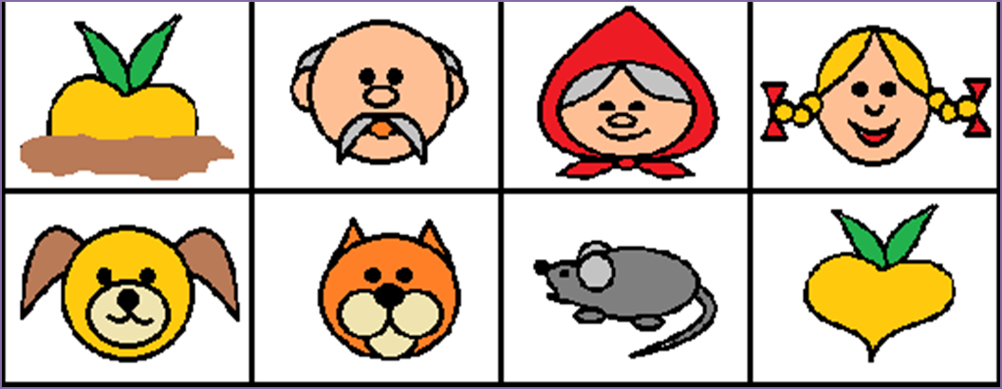
Физкультминутка
Воспитатель: Прежде, чем приступить к театрализации сказки, давайте разомнём наши пальчики.
Пальчик, пальчик, где ты был?
(Пальчики сгибаются в кулачок и разгибаются)
С этим пальцем в лес ходил,
С этим пальцем щи варил,
С этим пальцем кашу ел,
С этим пальцем песни пел.
(На каждую строчку загибается пальчик)

- Деятельностный этап
Воспитатель: Ребята, посмотрите, что изображено на первой картинке. (Ответы детей).
Воспитатель: Верно! (Воспитатель показывает пальчиковый театр. Рассказывают сказку все вместе: воспитатель начинает фразу, дети продолжают. При этом каждый раз обращаются к картинкам из мнемотаблицы)
Посадил дед…репку.
Воспитатель: Выросла репка … большая-пребольшая!
Воспитатель: Пошёл дед тянуть репку. Тянет-потянет, а вытянуть… не может.
Воспитатель: Позвал дед… Бабку.
Воспитатель: Пришла бабка. Бабка за …дедку, дедка за …репку. Тянут-потянут, а вытянуть… не могут.
Воспитатель: Позвала бабка… внучку. Пришла внучка. Внучка за… бабку, бабка за…дедку, дедка за… репку. Тянут-потянут, а вытянуть… не могут.
Воспитатель: Позвала внучка… Жучку. Жучка прибежала. Жучка за… внучку, внучка за…бабку, бабка за… дедку. Тянут-потянут, а вытянуть… не могут.
Воспитатель: Позвала Жучка …кошку. Прибежала кошка. Кошка за… Жучку. Жучка за… внучку. Внучка за… бабку, бабка за… дедку, дедка за… репку. Тянут-потянут, а вытянуть… не могут.
Воспитатель: Позвала кошка… мышку. Мышка прибежала. Мышка за…кошку, кошка за…Жучку, Жучка за…внучку, внучка за… бабку, бабка за… дедку, дедка за… репку. Тянут-потянут и … вытянули репку!

- Рефлексивный этап
Воспитатель: Вам понравился наш пальчиковый театр? (Дети делятся своими впечатлениями).
Воспитатель: Ой, а на дне нашего сундучка еще что-то есть! Ребята, вы здорово рассказали сказку. И в награду вам за это наш волшебный сундучок дарит семена! (Воспитатель достаёт пакетики с семенами). Ребята, давайте их посадим в нашем огороде на окне? (По желанию дети садят семена в огороде на окне). 